Всероссийский конкурс юных исследователей окружающей среды имени Б.В. Всесвятского (с международным участием)

ТЕМА: «МОНИТОРИНГ ВОДНЫХ ИСТОЧНИКОВ Г.ПЕРМИ»

Выполняли: Ульяна Барашкова 9 е
Ольга Перегудова 9 е класс
Лагутина Карина 9 г класc
Руководитель: Горынцев Александр Владимирович
педагог дополнительного образования

Экошкола г.Пермь 2025

Введение

Проблема загрязнения водоёмов следует из того, что вода — один из важнейших природных ресурсов, играющих ключевую роль в жизни человека и экосистемы планеты.(1)

Из этой проблемы следует множество последствий:

+ Ущерб экосистеме. Многие организмы, которые зависят от относительно здоровой воды, умрут.
+Ущерб здоровью человека. Загрязнённая вода является источником многих заболеваний, вплоть до смертельных.

+Экономический ущерб. Загрязнение увеличивает затраты на очистку воды, приводит к потерям в туризме, снижает стоимость местной недвижимости и наносит ущерб коммерческому рыболовству. (2)

Данные мониторинга водных объектов помогают принимать решения по управлению водными ресурсами, разрабатывать и выполнять программы по их защите и восстановлению, а также контролировать за соблюдением стандартов качества воды. (3)
Без воды невозможно существование каких либо организмов и осуществление антропогенных технических и технологических операций.Вода вовлечена в различные отрасли народного хозяйства. Пресные водные ресурсы ограничены,поэтому стоит проводить жесткие курсы по сохранению водного биоресурса. (4) В нашем регионе эта тема особо актуальна,потому что Пермь является промышленным городом с непостоянным климатом, с немалым количеством населения и природным туризмом.
Для оценки экологического состояния водных ресурсов города Перми мы и решили провести мониторинг.

Цель:
Оценка состояния водных источников г. Перми

Задачи:
1. Провести анализ на: кислотность, электропроводность, аммиак, железо, фосфаты, нитраты, медь, карбонатную жесткость, нитриты, общую жесткость, калий.
2. Провести оценку в сравнение с СанПиН2.1.4.1175-02

Методика проведения исследований
- Дойди до водных источников
- Постараться её не пить
- Набрать 3 пробы
- Дойти до школы
- Провести анализ
Для изучения мы взяли пробы из 4 водоемов:
1.река Кама,
2. река Егошиха,
3. Черное озеро,
4. Мотовилихинский пруд.
Также для сравнения взяли воду из под крана.

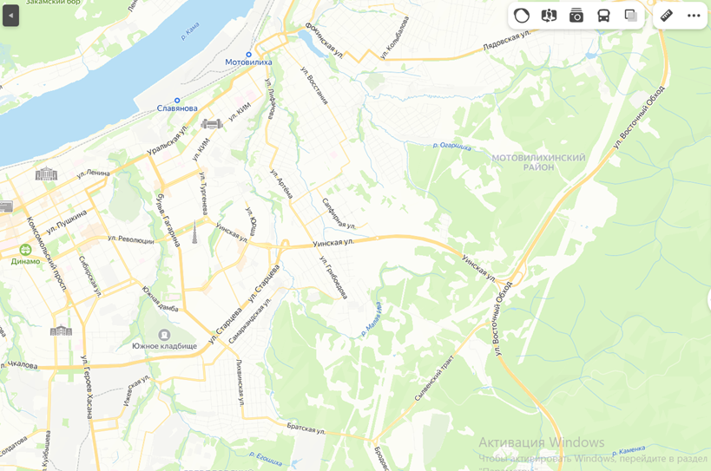
4
3
2
1

Оценку экологического состояния мы проводили в соответствии с нормами СанПиН 2.1.4.1175-02.( Гигиенические требования к качеству воды нецентрализованного водоснабжения.)
Методика приведена в приложении.

Результаты исследований:

Кислотность (pH)

Кислотность ― это концентрация ионов водорода, выраженная в единицах (от 1 до 14) по шкале pH. Повышенная кислотность ( щелочная среда) питьевой воды вредна тем, что может привести к гастриту или язве. Также возможно накапливание щелочи в организме(алколоз). Человек испытывает мышечную слабость, озноб, нарушается работа сердечно-сосудистой системы.
Вода с pH ниже 6,5 имеет низкую щелочность и считается кислой. В быту она ощущается “мягкой”. Сама по себе кислая вода неопасна, однако, вызывает коррозию труб, может быть повышенное содержание частиц, железа, меди, свинца. При длительном употреблении такой воды металлы накапливаются в организме и могут вызвать отравление.(6)

Вода из под крана относится к нейтральной среде. А остальные образцы близки к щелочной.

Электропроводность Gm см/м

Электропроводность воды — это количественный показатель её способности пропускать электричество.
Электропроводность воды — это количественный показатель её способности пропускать электричество.
Он опосредованно показывает содержание в воде растворённых солей, и является косвенным показателем минерализации водных растворов.
Он опосредованно показывает содержание в воде растворённых солей, и является косвенным показателем минерализации водных растворов.

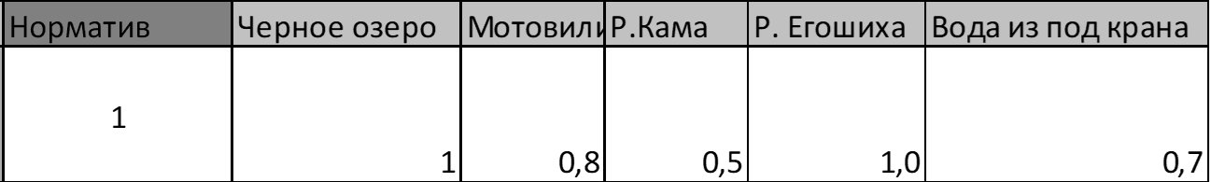
Ни в одном образце электропроводность не превышает норматив

NH3/NH4 аммиак/аммоний

Аммиак (NH3) — простейшее химическое соединение азота с водородом
При длительном воздействии вещества оно накапливается в тканях и вызывает разрушение суставов. При отравлении аммиаком начинается сильная головная боль, тошнота, резкие скачки артериального давления, высыпания на коже. В последствии это может негативно повлиять на работу репродуктивной и нервной системы, вызвать болезни внутренних органов.

При попадании большого количества аммиака в водоемы начинается разрушение экосистемы. При этом страдают и флора, и фауна. Рыбы и другие водные обитатели не могут жить в отравленной среде – аммиак грозит им летальным исходом.

Главный сигнал, что вода содержит вредные примеси – резкий неприятный запах и необычный привкус.

Аммиак во всех образцах содержится в умеренном количестве.

Fe железо

Излишек железа в воде поможет поднять показатели гемоглобина, но, наоборот, может привести к негативным последствиям.
Избыток железистых солей в водном растворе представляет определенную опасность : нарушение обмена веществ, аллергические реакции, дерматиты, болезни почек, печени, селезенки. Излишки железа не усваиваются организмом, но и не выводятся полностью,могут привести к онкологическим заболеваниям. Происходит его постепенное накапливание в тканях, в следствии чего наступает их поражение (гемохроматоз). Также наблюдается ослабление иммунитета, нарушается структура волос. Существует мнение, что избыток Fe+ может привести к возникновению инфарктов и инсультов. Нельзя мыться водой с железом: после мытья ощущается стянутость и сухость кожи, развиваются различные дерматиты и воспаления.

Повышенное содержание железа нигде не наблюдается

Фосфа́ты (PO4)

Фосфа́ты (PO4) — соли фосфорных кислот.
При очень высоких концентрациях фосфора в воде возможны отравления, сопровождающиеся такими симптомами, как мышечные судороги и спазмы, нарушения дыхания, усиление выделения слюны, пота и бронхиальной слизи, резкое снижение артериального давления, потеря сознания, паралич конечностей, рвота и диарея.

Фосфаты полностью отсутствуют в воде из под крана, а образцы с Черного озера дали весьма высокий показатель-3. А в остальных водоемах содержится в умеренном количестве.

Нитраты (NO3)

Нитраты простыми словами — это соли азотной кислоты.
При регулярном превышении ПДК нитратов в питьевой воде организм оказывается не в состоянии восстановить количество гемоглобина в крови. Это приводит к кислородному голоданию, заболеваниям нервной и сердечно-сосудистой систем.(7)

Во всех водоемах нитраты содержатся в минимальном количестве, значительно ниже нормы, в р.Каме отсутствуют.

Медь (Сu)

Медь оказывает следующее положительное влияние на организм человека:

Участвует в процессах кроветворения. Нормализует работу эндокринной системы. Медь стимулирует выработку гормонов гипофиза.
Входит в состав ферментов. Медь усиливает энергию дыхания, влияет на белковый и углеводный обмен.
Способствует синтезу коллагена и эластина. Эти вещества обеспечивают эластичность сосудистой стенки и альвеол лёгких, поддерживают упругость кожи и положительно влияют на состояние волос и ногтей, оказывают общеукрепляющее действие на кости и суставы. Медь защищает организм от преждевременного старения.

Однако избыток меди в организме может быть токсичным. Некоторые последствия избытка меди:
Угнетение нервной системы. В высоких концентрациях медь оказывает негативное влияние на работу ЦНС, вплоть до развития болезни Альцгеймера.
Инактивация ферментов. При избытке меди в организме происходит снижение активности образования или полная инактивация некоторых ферментов.
Угнетение дыхания. Замедляется поступление кислорода в клетки крови, появляется головная боль, затрудняется дыхание, учащается сердцебиение, возникает тревожность.

Медь везде отсутствует

Карбонатная жесткость (kH)

Карбонатной называют жесткость, вызванную присутствием в воде гидрокарбонатов кальция Ca (HCO 3)2 и магния Mg(HCO 3)2. При кипячении гидрокарбонаты разрушаются, а образующиеся малорастворимые карбонаты выпадают в осадок, и общая жесткость воды уменьшается на величину карбонатной жесткости. Поэтому карбонатную жесткость также называют временной. Карбонатная жёсткость указывает на то, насколько устойчив рН воды. (9)
Влияние карбонатной жёсткости на организм человека не так значительно.
Некоторые негативные последствия употребления воды с высокой жёсткостью:
Рост мочевых камней и развитие мочекаменной болезни. Сухость и шелушение кожи. Мыльные шлаки, которые образуются из-за того, что мыло не способно мылиться и растворяться в жёсткой воде, закупоривают поры, не давая им свободно дышать.
Проблемы с волосами. Образование тонкой корки на волосах разрушает естественную жировую плёнку. Это может вызвать зуд кожи головы, перхоть и даже выпадение волос.
Однако стоит отметить, что кальций, содержащийся в жёсткой воде, необходим для нормальной работы сердца, хорошего состояния костей и зубов.

Карбонатная жесткость содержится в умеренном количестве в воде из под крана, а в остальных показатель превышен, самый высокий показатель в р.Каме и он превышает норматив в 2 раза.

NO2- нитриты

Нитриты (NO2) — неорганические соли азотистой кислоты (HNO2)
Избыточное употребление продуктов, содержащих нитриты, может оказать негативное воздействие на организм человека.
Взаимодействие нитритов с гемоглобином приводит к образованию метгемоглобина, что нарушает процесс кислородного обмена в крови.
Также постоянное воздействие нитритов на организм человека может привести к дефициту важных витаминов и ухудшению защитных функций организма.

Нитриты полностью отсутствуют в Черном озере, в р.Каме, р.Егошиха. Образец воды из под крана имеет нормативный показатель. Но в воде из Мотовилихинского пруда показатель сильно завышен.

Общая жёсткость воды (GH)

Общая жёсткость воды (GH) — суммарное значение временной и постоянной жёсткости. Этот показатель характеризует содержание всех солей щёлочноземельных металлов, включая карбонаты, сульфаты, гидрокарбонаты, фосфаты.(9)
Жесткая вода способствует образованию камней в мочеполовой системе, а мягкая увеличивает риск сердечно-сосудистых заболеваний. Многие люди отмечают, что умываясь водой с повышенном содержанием солей, кожа лица становится суше. Однако, достоверных клинических исследований о вреде такой воды на организм человека не существует. Поэтому, вероятнее всего, потребление и использование в быту жёсткой или мягкой воды не является опасным для здоровья. (8)

Общая жесткость воды везде сильно превышает норматив, что связано с геологическими и гидрологическими условиями Пермского края. Интерес представляет отсутствие жесткости р.Камы, хотя все представленные водоемы связанны с Камой, запланированны дополнительные исследования.

Калий (К)

Повышенное содержание калия также приводит ко многим проблемам со здоровьем: общая слабость, конвульсии, сенсорные нарушения, нарушения сознания, дефицит инсулина в крови, почечная недостаточность.
Признаки переизбытка калия: повышенная возбудимость и раздражительность, потливость и колики, нарушения выделительной функции почек и аритмия, высокий сахар в крови.(10)

Содержание калия превышено в р.Егошихе, и в воде из под крана. В остальных источниках показатели нормативны.

Сводная таблица Мониторинга водных источников г. Перми
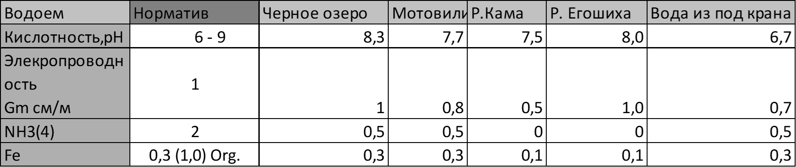
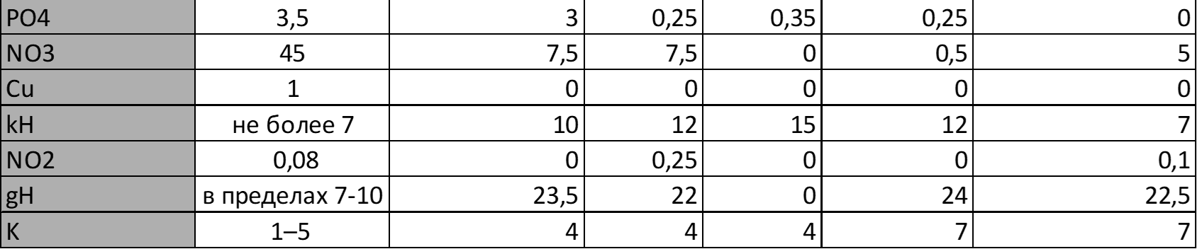

Выводы:

Проведенные анализы указывают на достаточно хорошее экологическое состояние водоемов в городе Перми, за исключение жесткости. Во всех водоемах , кроме Камы, жесткость имела сильное отличие от норматива, что, скорее всего, связано с историческими событиями геологического развития местности.
СПИСОК ИСПОЛЬЗУЕМОЙ ЛИТЕРАТУРЫ

1.https://laboratoria.by/stati/problema-zagryazneniya-vodnykh-resursov
2.https://moemgorod.com/blog/233/
3.https://sport.rambler.ru/summer/53008906-zachem-nuzhen-monitoring-vodnyh-obektov/
4. Овчинников А.С., Бородычев В.В . «Мониторинг водных ресурсов Республики Калмыкия и проблемы экосистемного водопользования в агропромышленном комплексе»- «Известия Нижеволского агроуниверситетского комплекса:наука и высшее образование» №3 (39),2015, 9-19 стр.)
5.СанПиН 2.1.4.1175-02. Гигиенические требования к качеству воды
нецентрализованного водоснабжения. Санитарная охрана источников (взамен
СанПиН 2.1.4.544-96)
6.Кислая и щелочная вода: pH питьевой воды и здоровье. Рита Патраш. - https://vodopoint.ru/kislaya_i_shhelochnaya_voda.html
7. Что такое нитраты в воде. - https://diasel.ru/article/chto-takoe-nitraty-v-vode/
8. .Виды жесткости. Способы умягчения воды. Е.А. Нуднoва, И.Н. Аржaнова. - https://www.chem-astu.ru/chair/study/hardness-water/2_Types-Removing.shtml

9. Вред жесткой воды для здоровья.- https://www.59fbuz.ru/press-center/news/vred-zhestkoy-vody-dlya-zdorovya/

10К чему приводит дефицит и избыток калия в организме. - https://premium-clinic.ru/k-chemu-privodit-defitsit-i-izbytok-kaliya-v-organizme/

.

ПРИЛОЖЕНИЕ

ПРИЛОЖЕНИЕ 1. МЕТОДИКА ОПРЕДЕЛЕНИЯ

Тест НИЛПА® NH3/NH4 на аммиак/аммоний
Инструкция по применению индикатора «НИЛПА" Тест - аммиак-аммоний»
1.Прополоскать мерный стаканчик тестируемой водой из аквариума 2-3 раза.
2.Поместить в мерный стаканчик 10 мл тестируемой воды.
3.Добавить в мерный стаканчик 4 капли реактива из флакона № 1. Закрыть крышкой и перемешать круговыми движениями.
4. Снять крышку, добавить 4 капли реактива из флакона №2. Закрыть крышкой и перемешать круговыми движениями.
5.Снять крышку и к содержимому добавить 4 капли реактива из флакона №3. Закрыть крышкой и перемешать круговыми движениями.
6.Поместить мерный стаканчик с тестируемым раствором на белый фон цветовой шкалы на 5 минут.
7.Сопоставить цвет раствора в стаканчике с цветными секторами шкалы, Числа в секторах цветовой шкалы соответствуют суммарной концентрации ионов аммония и аммиака в мг/л.
8. Определить уровень pH аквариумной воды с помощью индикатора «НИЛПА" Тест-ph».
9.По измеренным значениям суммарной концентрации ионов аммония, аммиака и рН определить содержание в аквариумной воде аммиака, используя приведенную таблицу.

Тест НИЛПА® Fe на железо
Инструкция по тестированию воды:
1. В чистый, сухой мерный стаканчик налить 20 мл анализируемой воды.
2. Добавить мерную ложку (без горки) порошка из контейнера и перемешать круговыми движениями руки.
3. Сразу добавить 5 капель реактива из флакона.
4. Ждать полного растворения порошка нет необходимости, порошок частично выпадает в осадок, это нормальное прохождение реакции.
5. Перемешать раствор энергичными круговыми движениями, подождать 10-15 минут, реакция пойдет не сразу.
6. Поставить стаканчик в центр цветовой шкалы и сравнить цвет раствора с цветными секторами, глядя на стаканчик с раствором сверху.
7. По насыщенности цвета определяете содержание железа в иссле-дуемой воде. Неокрашенный раствор означает отсутствие железа, или наличие только следов.
8. Числа напротив цветовых секторов означают мг/л железа в воде.
9. Мерный стаканчик промыть в проточной воде и высушить.
10. Флаконы и контейнеры с реактивами плотно закрыть и держать в прохладном тёмном месте. Избегать нагрева и прямых солнечных лучей.
11. Нормой содержания железа является 0,2 — 0,3 мг/л. В морской воде эти значения должны быть как можно более низкими.

Определение содержания фосфатов в воде.
Прополощите мерный стаканчик водой, которую планируется тестировать.
Налейте в мерный стаканчик тестируемую воду до отметки 10 мл.
Добавьте в стаканчик 5 капель реактива.
Перемешайте жидкость в стаканчике круговыми движениями.
Добавьте в стаканчик мерную ложку порошка без верха.
Перемешайте жидкость в стаканчике круговыми движениями.
Подождите 10 минут до установления окраски раствора, в течение этого времени несколько раз перемешивайте раствор до полного растворения порошка.
Поставьте мерный стаканчик на белый круг в центре шкалы цветности и, глядя сверху, сопоставьте цвет со шкалой. Результат выражен в мг/л.
Мерный стаканчик после анализа промыть в проточной воде и высушить.
Реактивы хранить плотно закрытыми в прохладном, тёмном месте.

Нитраты (NO3)
Прополоскать прилагаемый мерный стаканчик тестируемой водой из аквариума 2-3 раза;
Поместить в мерный стаканчик 5 мл тестируемой воды;
Добавить 1 лопаточку (без горки, до риски на лопаточке, см. рисунок) порошка из контейнера, закрыть стаканчик крышкой и перемешать содержимое круговыми движениями руки в течение 15 секунд;
Снять крышку и к содержимому добавить 5 капель индикатора из флакона №1, закрыть стаканчик и перемешать содержимое 3-5секунд;
Снять крышку и к содержимому добавить 5 капель индикатора из флакона №2, закрыть стаканчик и перемешать содержимое 3-5 секунд;
Поместить мерный стаканчик с тестируемым раствором на белый фон в центре цветовой шкалы на 5-7 минут;
Сопоставить цвет раствора в стаканчике с цветными секторами шкалы и определить уровень концентрации нитрат-ионов в аквариумной воде;
После каждого тестирования сразу же тщательно промыть стаканчик водопроводной водой.

Медь (Сu)
Определение содержания меди в воде:

1. В чистый сухой мерный стаканчик налить 10 мл анализируемой воды.
2. Добавить 2-3 мерные ложки порошка из контейнера и перемешать круговыми движениями руки.
3. Сразу же добавить 5 капель реактива из флакона.
4. Нет необходимости ждать полного растворения порошка, он частично выпадет в осадок, — это нормальное прохождение реакции.
5. Перемешать раствор энергичными круговыми движениями.
6. После перемешивания подождать 25-30 минут, реакция пойдет не сразу.
7. Поставить стаканчик в центр шкалы и сравнить цвет раствора с цветными секторами, глядя на стаканчик сверху.
8. По насыщенности цвета определите содержание меди в исследуемой воде. Неокрашенный раствор означает отсутствие меди, или наличие только её следов.
9. Числа напротив цветовых секторов означают мг/л меди в воде.
10. Мерный стаканчик после анализа промыть в проточной воде и высушить.
11. Все флаконы и контейнеры с реактивами плотно закрыть и держать в прохладном темном месте. Избегать нагрева и прямых солнечных лучей.
12. Нормальное значение содержания меди в воде составляют следовые количества. В морской воде это значение должно равняться нулю.

Карбонатная жесткость (kH)
1. Перед применением индикатор необходимо тщательно взболтать.
2. Прополоскать прилагаемый мерный стаканчик тести- руемой водой из аквариума 2-3раза.
3. В мерный стаканчик поместить 5 мл тестируемой воды.
4. Добавлять индикатор в мерный стаканчик по каплям, перемешивая содержимое круговыми движениями руки после каждой кали, пока цвет раствора не изменится от синего через зеленый кжелтому.
5. Число капель индикатора соответствует значению карбонатной жесткости воды в немецких градусах (° kH).
6. После каждого тестирования сразу же тщательно промыть мерный стаканчик водопроводной водой.
Карбонатная жесткость воды (kH) является основной составляющей общей жесткости (gH). В процессе эксплуатации аквариума жесткость воды в нем меняется. Большинство рыб не могут нормально жить и развиваться в совершенно мягкой воде. Для повышения показателей kH рекомендуем использовать реактив «НИЛПА° kH+».

НИЛПА® Тест NO2- на нитриты
Инструкция:
1.Прополоскать прилагаемый мерный стаканчик тестируемой водой из аквариума 2-3 раза.
2.Поместить в мерный стаканчик 5 мл тестируемой воды.
3.Добавить в мерный стаканчик 5 капель индикатора из флакона №1, закрыть стаканчик крышкой и перемешать содержимое круговыми движениями руки.
4.Добавить в мерный стаканчик 5 капель индикатора из флакона №2, закрыть стаканчик крышкой и перемешать содержимое круговыми движениями руки.
5.Поместить мерный стаканчик с тестируемым раствором на белый фон в центре цветовой шкалы на 5-7 минут (внимание — не более 7 минут, т.к. может измениться контрольный цвет).
6.Сопоставить цвет раствора в стаканчике с цветными секторами шкалы и определить уровень концентрации нитрит-ионов в аквариумной воде.
7.После каждого тестирования сразу же тщательно промыть стаканчик водопроводной водой.

Тест НИЛПА® GH на общую жесткость
1. Перед применением индикатор необходимо тщательно взболтать.
2. Прополоскать прилагаемый мерный стаканчик тести-
руемой водой из аквариума 2-3 раза.
3. В мерный стаканчик поместить 5 мл тестируемой воды.
4. Добавлять индикатор в мерный стаканчик по каплям, перемешивая содержимое круговыми движениями руки после каждой капли, до тех пор, пока цвет раствора не изменится от светло-розового через темно-розовый или красный к зеленому. Переход окраски воды в зеленый цвет происходит быстро - от одной капли.
5. Число капель индикатора соответствует значению общей жесткости воды в немецких градусах ('gH).
6. При необходимости можно определить общую жесткость воды более точно (1 капля - 0,5 "gH). Для этого надо поместить в мерный стаканчик не 5 а 10 мл воды из аквариума и провести тестирование по методике, описанной в пункте 4. В этом случае число капель индикатора, которые вызвали изменение цвета раствора от светло-розового через темно-розовый или красный кзеленому, необходимо разделить на 2.
7. После каждого тестирования сразу же тщательно промыть мерный стаканчик водопроводной водой.
8. После применения флакон синдикатором плотно закрыть.

Калий (К)
1. Ополосните обе стеклянные кюветы тестируемой водой.
2. Мерным шприцем наберите в кюветы по 5 мл тестируемой воды.
3. В одну из кювет добавьте 6 капель реактива К#1.
4. Круговыми движениями перемешайте тестируемую воду в кювете c реактивом.
5. В эту же кювету большой стороной микрошпателя добавьте 2 ложечки реактива К#2.
6. Перемешайте содержимое кюветы до полного растворения реактива.
7. Подождите 1-2 минуты и снова перемешайте пробу с реактивом.
8. Разместите обе кюветы рядом на шкале мутности так, чтобы кювета с реактивом располагалась в центре шкалы, а кювета без реактивов — на крае шкалы слева или справа (в зависимости от концентрации калия в вашей воде). Перемещая кюветы вдоль шкалы и наблюдая поверх кювет, добейтесь максимального совпадения изображения крестов в обеих кюветах. Считайте показания теста, которые указаны сбоку от шкалы.

ПРИЛОЖЕНИЕ 2. МЕДИА
Берем пробу | Тестируем воду
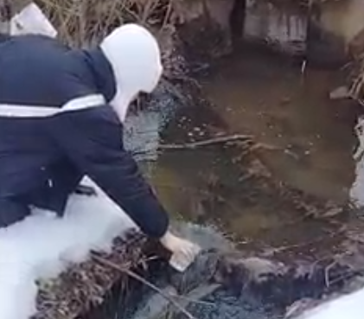 | 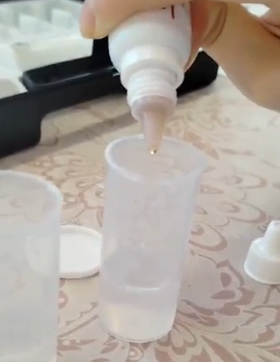
Анализ на аммиак | Анализ на нитраты
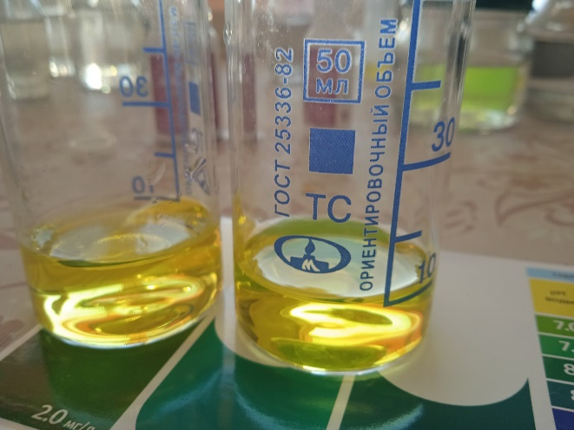 | 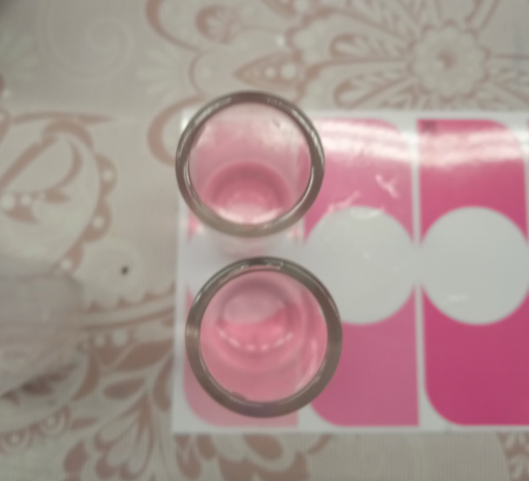
Анализ на железо | Анализ на электропроводность
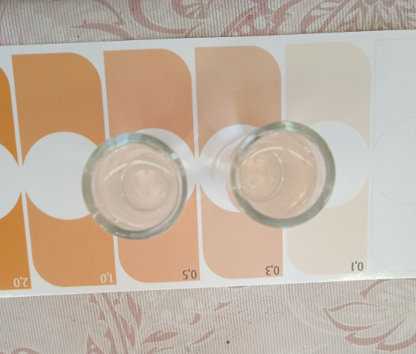 | 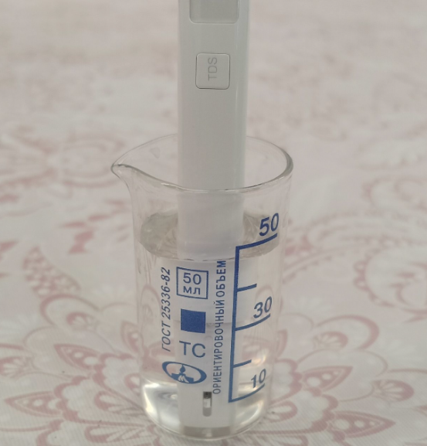
Анализ на медь | Анализ на фосфаты
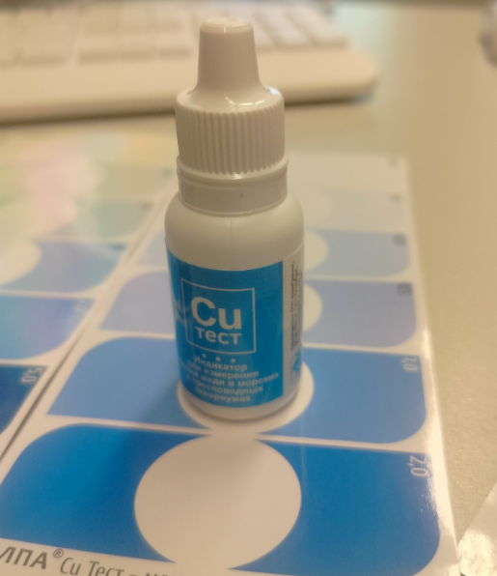 | 